# **人脸姿态角度估计**

# **部署文档**

**（版本号：v1.0）**

**目录**

1. **引言......................................3**

1.1 编写目的 ...................................3

1.2 注意事项 ...................................3

1. **系统运行环境..............................4**

2.1 软件环境 ...................................4

1. **安装部署..................................5**
   1. 安装相关库 ...................................5
   2. 安装步骤 .....................................5

**引言**

**1.1编写目的**

本手册详细叙述本系统的部署和实施中的步骤和注意事项，安装人员在进行实际安装前务必详细阅读本手册。

**1.2注意事项**

1. 安装python3.7 64位版
2. 请注意,检测的图片路径中不能出现中文,否则会读取图片错误!!!!!!!
3. 所有运行中出现的NameError :name 'xx' is not defined,请在命令行执行pip install xxx进行安装,亦可提前进行安装,目前调用的第三方模块有Pillow, numpy, OpenCv, Dlib
4. 需要注意的是dilb,新版dilb需要自行编译

**系统运行环境**

**2.1软件环境**

Python： 3.7_x64

OpenCv： 3.4.5_x64

Dilb： 19.14_x64

操作系统： Windows10_x64

**安装部署**

* 1. **安装相关Python库**

1. 所有运行中出现的NameError :name 'xx' is not defined,请在命令行执行pip install xxx进行安装,亦可提前进行安装,目前调用的第三方模块有Pillow, numpy, OpenCv, Dlib
2. 需要注意的是dilb,新版dilb需要自行编译,请按照以下步骤进行安装

**3.2 Dilb安装步骤**

1. 安装VisualStudio(以下以VS称呼),社区版即可.
   1. 下载地址:https://visualstudio.microsoft.com/zh-hans/downloads/
2. 安装时注意，有很多模块，请至少要选上.net桌面C++开发环境以及Pyhon开发环境

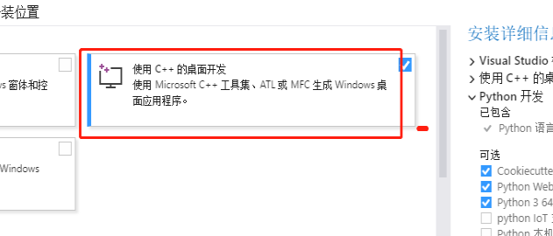

1. 安装好C++开发环境后，要将 cl.exe 的路径加入到环境变量(参考路径:C:\\Microsoft\VisualStudio\2017\Community\VC\Tools\MSVC\14.16.27023\bin\Hostx64\x64)，见到如下截图说明cl配置正常了

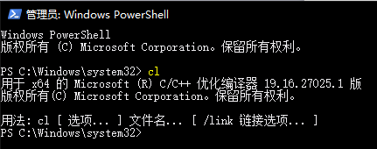

1. 使用pip install cmake 安装cmake 插件或者直接前往https://cmake.org/download/下载 cmake-3.13.2-win64-x64.msi 直接安装，然后把cmake的bin路径配置到环境变量,cmd输入cmake,出现下图说明安装成功

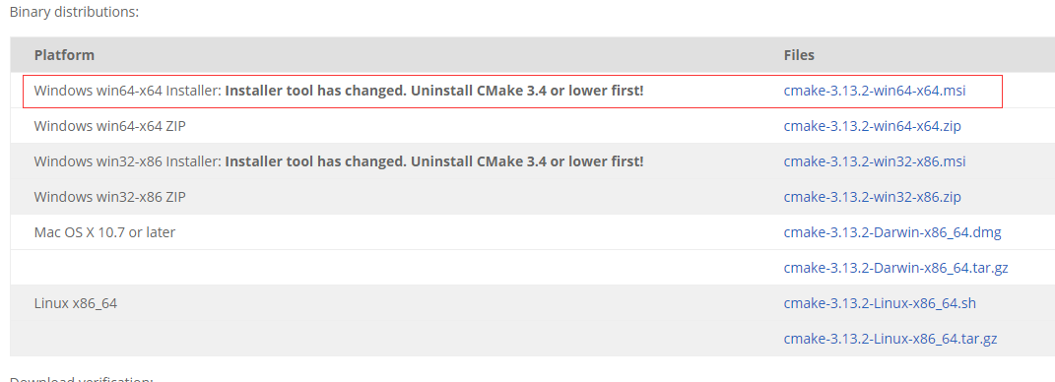

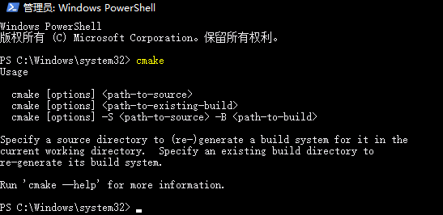

1. 到https://www.boost.org/下载boost

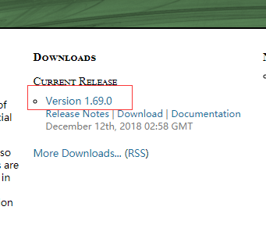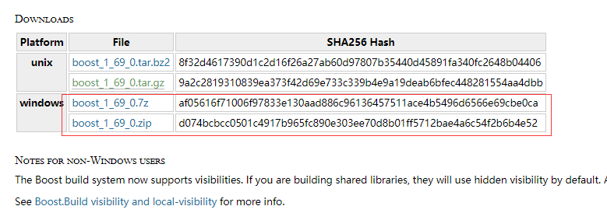

将下载的boost解压，然后运行bootstrap.bat文件（如果cl.exe配置没问题的话）就会生成b2.exe、bjam.exe以及project-config.jam

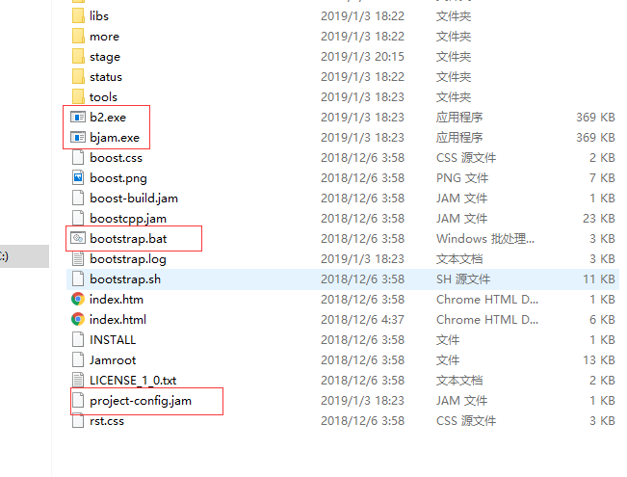

   然后当前目录命令行运行 b2 install  （这个过程要等待很长时间才能完成，大约要2个小时,请耐心等待）

然后漫长的等待之后 执行 b2 -a --with-python address-model=64 toolset=msvc runtime-link=static (注意with前面是两个短横线)

将boost加入环境变量

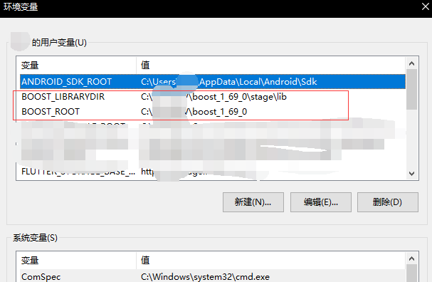

1. 下载dlib源码 http://dlib.net/files/ ，建议选择19.14版本,测试dlib-19.16有概率安装失败

在dlib目录下运行命令  python setup.py install 等待安装完成 ，dlib-19.14成功了，成功截图如下

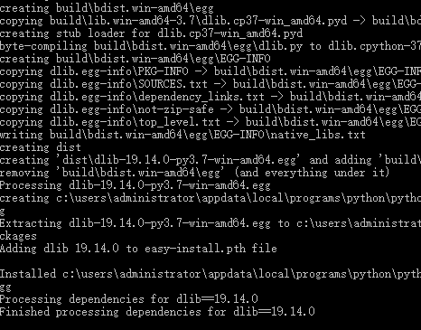

安装完成后的目录下的三个如下截图文件夹 复制到 python安装文件夹的lib下面

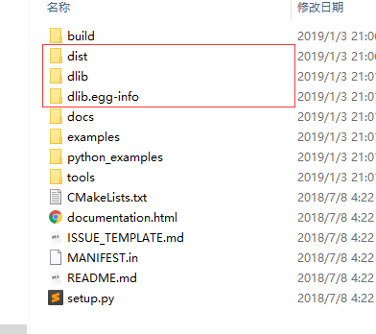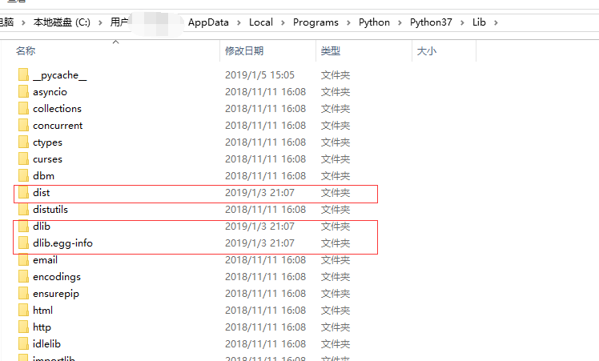

将下图文件,复制到Python安装目录下的DLLS文件夹内

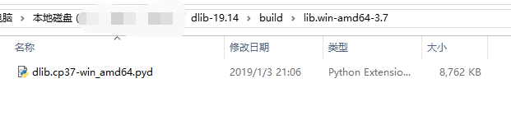

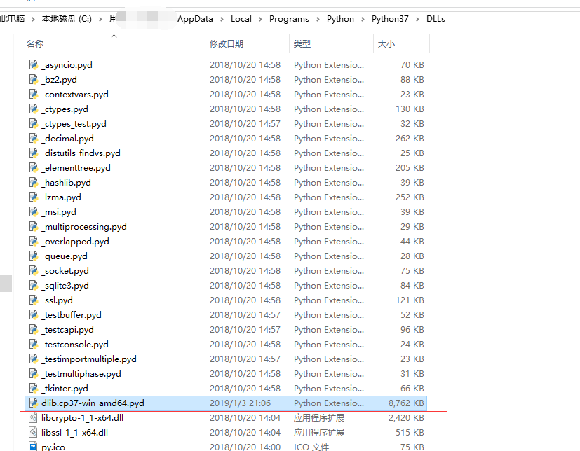

1. 到此dilb安装完成,可以执行以下Python脚本测试,

import dlib

detector = dlib.get_frontal_face_detector()

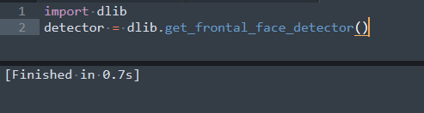

没有报错,即为安装成功